
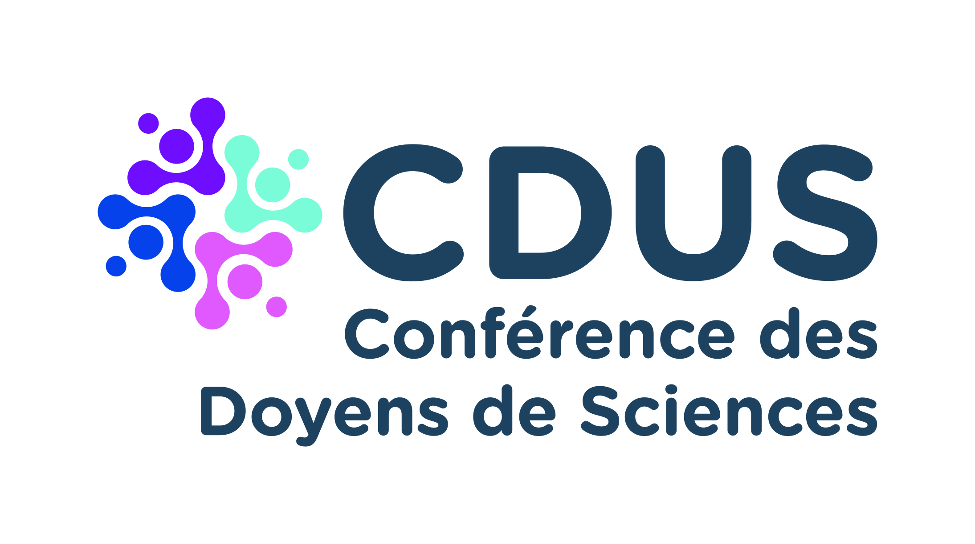

CONCOURS NATIONAL
FAITES DE LA SCIENCE
17e édition (2023-2024)



Concours local (16e édition) organisé par
La Faculté des sciences et des techniques de Nantes Université
qui aura lieu le 17/04/2024

A faire parvenir avant le mercredi 31 janvier 2024
par mail à concours.fds@univ-nantes.fr
dûment complété du visa du chef d’établissement

Titre du projet :

Etablissement de rattachement du groupe porteur du projet

Nom de l’établissement :

Adresse :
Ville:
Code postal :

Téléphone : E-mail :

Nom et coordonnées (mail et téléphone) du Chef de l’établissement :

Groupe porteur du projet
Classe : Association : Club. : Autres :

Niveau :

Enseignant responsable du groupe

Nom et prénom :

Discipline de l’enseignant :

Tél. : E-mail :

Autorisez-vous la communication de votre adresse électronique personnelle aux journalistes ?

OUI : NON :

Autre(s) intervenant(s) de l’établissement (enseignant - préciser la discipline, CDI...) :

Nom et prénom
Fonction et discipline
PARTENARIAT(s) scientifique(s) avec une université ou un grand organisme de recherche (INRA, CNRS, INSERM, IFREMER, LCPC, CSTB, Muséum national d’Histoire naturelle, Observatoire astronomique de Paris-Meudon, CEMAGREF…)

Domaine scientifique
Civilité du chercheur
Organisme
Laboratoire

Etat du partenariat *

*Préciser : sûr, en cours, recherché, aucune piste pour l’instant…

Autre(s) partenaire(s) extérieur(s) : (entreprises, associations….)

Nom et prénom
Responsabilité
Etablissement

Nombre d’élèves concernés par le projet :

Groupe d’élèves porteurs du projet : (reporter en annexe si plus de 10) : préciser G(arçon) ou F(ille).
Nom Prénom G ou F Classe

RAPPEL : le projet sera présenté par 5 élèves ambassadeurs au maximum.
Titre du projet (court et attractif) :

Résumé du projet (en quatre à six lignes) :
Description générale (maximum 2 pages A4) :
- Objectifs évaluables du projet
- Type de production envisagée (ATTENTION : une production purement multimédia peut ne pas cadrer avec le concours)
- Descriptif sommaire du projet (partenariat scientifique existant ou souhaité, activités, lieux de réalisation, étapes, nombre d’heures prévues pour réaliser le projet, encadrement, répartition des activités du groupe, rôle de l’enseignant, etc.…).

Ce projet s’inscrit-il dans le cadre d’une action éducative ?
OUI : NON :
Si oui, préciser laquelle ? (action pédagogique nationale, rectorale ou départementale comme par exemple, les itinéraires de découvertes, les classes à projets artistiques et culturels, les travaux personnels encadrés, les projets scientifiques parrainés... )
N. B. : Le candidat peut joindre, pour complément d’information, copie du dossier de participation à une autre action éducative concernant le même projet. La participation à une autre action, même subventionnée, n’est pas interdite.

Evaluation du coût de la réalisation du projet (remettre en annexe) :

P.S. : Afin de gagner du temps pour le versement d’une bourse de 300 € si votre projet est soutenu, merci de compléter la fiche de renseignements comptables ci-dessous et joindre un original de RIB.

Exemplaire numÉrique
Fait à : | Le :

Signature de l’enseignant responsable :

Visa valant accord du chef d’établissement (Identité du signataire et tampon de l’établissement) :

CONVENTION
ENTRE

NANTES UNIVERSITE
établissement public à caractère scientifique, culturel et professionnel,
sise 1 Quai de Tourville à Nantes,
N° SIREN : 19 44 09 84 3000 19, code APE 803 Z
représentée par Mme Chantal Gauthier-Erfanian, Directeur de l’UFR des Sciences et Techniques, bénéficiaire d’une délégation de signature
ci-après désignée l’ « Université »

ET

Nom de l’établissement
adresse
représenté par son chef d’établissement, M. .

Il est convenu ce qui suit :

Article 1 : Objet de la convention
La présente convention a pour objet l’attribution à nom de l’établissement d’une bourse de Trois Cents Euros, afin de développer un projet d’expérience scientifique ou technique dans le cadre du concours « FAITES de la SCIENCE » 2023-2024 dont les coordonnateurs locaux sont Evelyne Baguet et Mohammed El Gibari, maîtres de conférences à Nantes Université (concours.fds@univ-nantes.fr).

Article 2 : Obligation du bénéficiaire de la bourse
L’nom de l’établissement s’engage, conformément au Règlement du concours « FAITES de la SCIENCE », à réaliser et à présenter leur projet au Forum régional qui se déroulera le 10 Avril 2024. En cas de non-respect de cet engagement, l’nom de l’établissement ne percevra pas la bourse ou devra la reverser à l’agent comptable de Nantes Université si elle a déjà été perçue.

Article 3 : Modalités financières
La bourse de trois cents euros sera versée en une seule fois après signature de la présente convention.
Préciser le mode de paiement dans la fiche de renseignements comptables (il faut indiquer en clair les coordonnées bancaires du bénéficiaire du règlement : exemple : Agent Comptable du Collège ou Lycée X… RIB n° …… )
Fournir un RIB

Fait à Nantes, en deux exemplaires originaux,
Le

Pour l’Université Pour l’établissement d’enseignement secondaire
Le Directeur de l’UFR des Sciences et Techniques Le chef d’établissement

Mme Chantal Gauthier-Erfanian

NOM OU RAISON SOCIALE :
ADRESSE :
Direction : Siège social : Succursale :
Code postal : Ville :
Tél : Fax :
Responsable comptabilité :
Adresse électronique :

Société Anonyme : SARL : SNC :
Administration : Personne Physique : Associations :
Autre : Préciser :
POUR LES PERSONNES MORALES :
Code SIRET :
Code NAF :
Code TVA Intra-communautaire : FR
JOINDRE OBLIGATOIREMENT L’ORIGINAL DU RIB, comportant les éléments suivants :
Domiciliation / Code Banque / Code Guichet / Numéro de compte et clé RIB
ASSOCIATION : Récépissé de déclaration d’Association et copie du statut
Passez-vous par l’intermédiaire d’une société d’affacturage ? oui non

